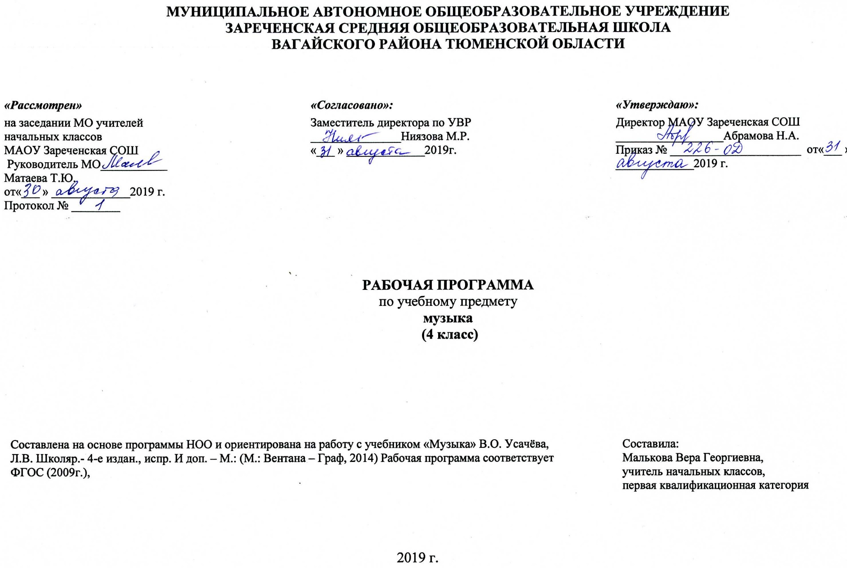
1.Планируемые результаты по музыке 4 класс

Предметные результаты:
первоначальные представления о роли музыки в жизни человека, в его духовно-нравственном развитии; о ценности музыкальных традиций народа;
основы музыкальной культуры, художественный вкус, интерес к музыкальному искусству и музыкальной деятельности;
представление о национальном своеобразии музыки в неразрывном единстве народного и профессионального музыкального творчества.
Метапредметные результаты:
– восприятие музыкального произведения, определение основного настроения и характера;
– эмоциональное восприятие образов родной природы, отраженных в музыке, чувство гордости за русскую народную музыкальную культуру;
– положительное отношение к музыкальным занятиям, интерес к отдельным видам музыкально - практической деятельности;
– основа для развития чувства прекрасного через знакомство с доступными для детского восприятия музыкальными произведениями;
– уважение к чувствам и настроениям другого человека, представление о дружбе, доброжелательном отношении к людям.
Личностные результаты:
формирование основ российской гражданской идентичности, чувства гордости за свою Родину, российский народ и историю России, осознание своей этнической и национальной принадлежности в процессе освоения вершинных образцов отечественной музыкальной культуры, понимания ее значимости в мировом музыкальном процессе;
становление гуманистических и демократических ценностных ориентаций, формирование уважительного отношения к иному мнению, истории и культуре разных народов на основе знакомства с их музыкальными традициями, выявления в них общих закономерностей исторического развития, процессов взаимовлияния, общности нравственных, ценностных, эстетических установок;
формирование целостного, социально ориентированного взгляда на мир в процессе познания произведений разных жанров, форм и стилей, разнообразных типов музыкальных образов и их взаимодействия;
овладение начальными навыками адаптации в динамично изменяющемся и развивающемся мире путем ориентации в многообразии музыкальной действительности и участия в музыкальной жизни класса, школы, города и др.;
развитие мотивов учебной деятельности и формирование личностного смысла учения посредством раскрытия связей и отношений между музыкой и жизнью, освоения способов отражения жизни в музыке и различных форм воздействия музыки на человека;
формирование представлений о нравственных нормах, развитие доброжелательности и эмоциональной отзывчивости, сопереживания чувствам других людей на основе восприятия произведений мировой музыкальной классики, их коллективного обсуждения и интерпретации в разных видах музыкальной исполнительской деятельности;
формирование эстетических потребностей, ценностей и чувств на основе развития музыкально-эстетического сознания, проявляющего себя в эмоционально-ценностном отношении к искусству, понимании его функций в жизни человека и общества;
развитие навыков сотрудничества со взрослыми и сверстниками в разных социальных ситуациях в процессе освоения разных типов индивидуальной, групповой и коллективной музыкальной деятельности, при выполнении проектных заданий и проектных работ;
формирование установки на безопасный, здоровый образ жизни через развитие представления о гармонии в человеке физического и духовного начал, воспитание бережного отношения к материальным и духовным ценностям музыкальной культуры;
формирование мотивации к музыкальному творчеству, целеустремленности и настойчивости в достижении цели в процессе создания ситуации успешности музыкально-творческой деятельности учащихся.

2.Содержание учебного предмета музыка (34 ч, 1ч в неделю)

Раздел 1. «Россия — Родина моя» (3 ч)
Общность интонаций народной музыки и музыки русских композиторов. Жанры народных песен, их интонационно-образные особенности. Лирическая и патриотическая темы в русской классике.
Примерный музыкальный материал
Концерт 3 для фортепиано с оркестром. Главная мелодия 1-й части. С. Рахманинов; Вокализ. С. Рахманинов; Песня о России. В. Локтев, слова 0. Высотской: Родные места. Ю. Антонов, слова М. Плянковского: Ты, река ль моя, реченька, русская народная песня; Колыбельная в обраб. Д. Лялом: У зори-то, у зореньки; Солдатушки, бравы ребятушки; Милый мой хоровод; А мы просо сеяли, русские народные песни, обраб. М. Балакирева. Н. Римского- Корсакова: Александр Невский Кантата (фрагменты). С. Прокофьев; Иван Сусанин. Опера (фрагменты). М. Глинка.

Раздел 2. «День, полный событий» (5 ч)
«В краю великих вдохновений...». Один день с А.С.Пушкиным. Музыкально – поэтические образы.
Примерный музыкальный материал
Земле Русская. стихира; Былина об Илье Муромце, былинный напев сказителей Рябининых; Симфония № 2 («Богатырская»). 1-я часть (фрагмент). А. Бородин; Богатырские ворота. Из сюиты "Картинки с выставки». М. Мусоргский; Величание святым Кириллу и Мефодию. обиходный распев; Гимн Кириллу и Мефодию. П. Пипков. слова С. Михайловски; Величание князю Владимиру и княгине Ольге; Баллада о князе Владимире, слова Л. Толстого; Тропарь праздника Пасхи; Ангел вопияше. Молитва. П. Чссноков; Богородице Дево, радуйся (№ 6). Из «Всенощной». С. Рахманинов; Не шум шумит, русская

Раздел 3. «О России петь — что стремиться в храм» (4ч)
Святые земли Русской. Праздники Русской православной церкви. Пасха. Церковные песнопения: стихира, тропарь, молитва, величание.
Примерный музыкальный материал
В деревне. М. Мусоргский; Осенняя песнь (Октябрь). Из цикла «Времена года». П. Чайковский; Пастораль. Из Музыкальных иллюстраций к повести А. Пушкина «Метель». Г. Свиридов; Зимнее утро. Из «Детского альбома». П. Чайковский; У камелька (Январь). Из цикла «Времена года». П. Чайковский. Сквозь волнистые туманы; Зимний вечер, русские народные песни. Зимняя дорога. В. Шебалин.

Раздел 4. «Гори, гори ясно, чтобы не погасло!» (2 ч)
Народная песня - летопись жизни народа и источник вдохновения композиторов. Интонационная выразительность народных песен. Мифы, легенды, предания, сказки о музыке и музыкантах. Музыкальные инструменты России. Оркестр русских народных инструментов, Вариации в народной и композиторской музыке. Праздники русского народа. Троицын день.
Примерный музыкальный материал
Ой ты, речка, реченька; Бульба, белорусские народные песни; Солнце, в дом войди; Светлячок; Сулико. грузинские народные песни; Аисты, узбекская народная песня; Колыбельная, английская народная песня;

Раздел 5. «В музыкальном театре» (7 ч)
Линии драматургического развития в опере. Основные темы – музыкальная характеристика действующих лиц. Вариационность. Орнаментальная мелодика. Восточные мотивы в творчестве русских композиторов. Жанры легкой музыки. Оперетта. Мюзикл.
Примерный музыкальный материал
Ноктюрн. Из Квартета № 2. А. Бородин; Вариации на тему рококо для виолончели с оркестром (фрагменты). П. Чайковский; Сирень. С. Рахманинов, слова Е. Бекетовой; Старый замок. Из сюиты «Картинки с выставки». М. Мусоргский. Песня франкского рыцаря, ред. С. Василенко; Полонез ля мажор; Вальс си минор; Мазурки ля минор, фа мажор, си- бемоль мажор.

Раздел 6. «В концертном зале» (5 ч)
Различные жанры вокальной, фортепианной и симфонической музыки. Интонации народных танцев. Музыкальная драматургия сонаты. Музыкальные инструменты симфонического оркестра.
Примерный музыкальный материал
Интродукция, танцы из II действия, сцена и хор из III действия, сцена из IV действия. Из оперы «Иван Сусанин». М. Глинка; Песня Марфы ("Исходила младёшенька»); Пляска персидок из оперы «Хованщина». М. Мусоргский; Персидский хор. Из оперы «Руслан и Людмила». М. Глинка; Колыбельная; Танец с саблями из балета «Гаянэ». Д. Хачатурян.

Раздел 7. «Чтоб музыкантом быть, так надобно уменье...» (8 ч)
Произведения композиторов – классиков и мастерство известных исполнителей. Сходство и различие музыкального языка разных эпох, композиторов, народов. Музыкальные образы и их развитие в разных жанрах. Форма музыки (трехчастная, сонатная).Авторская песня. Восточные мотивы в творчестве русских композиторов.
Примерный музыкальный материал.
Прелюдия до- диез минор. С. Рахманинов. Прелюдии №7 и № 20. Ф. Шопен. Этюд №12 Революционный». Ф. Шопен. Соната №8 «Патетическая». Л. Бетховен. Песня Сольвейг, Танец Анитры. Из сюиты «Пер Гюнт».Э. Григ.Исходила младешенька; Тонкая рябина, русские народные песни; Пастушка, французская народная песня в обраб. Ж. Векерлена. Пожелание друзьям, Музыкант. Слова и музыка Б. Окуджавы. Песня о друге. Слова и музыка В. Высоцкого. Резиновый ёжик. Сказка по лесу идёт. С. Никитин, слова Ю. Мориц. Шехеразада. 1-я часть симфонической сюиты. Рассвет на Москве- реке. Вступление к опере «Хованщина». М. Мусоргский
3.Тематическое распределение часов

Разделы и темы | Количество часов | Основные виды деятельности ученика (на уровне учебных действий)
«Россия — Родина моя» | (3 час) | Предполагают характер действия в опере-сказании, особенности её музыкального языка.  По ключевым словам определяют обстановку действия.  Импровизируют диалог по ролям.
«День, полный событий» | (5 час) | Слушают диалог Всеволода и Февронии, характеризуют их музыкальные образы. Определяют певческие голоса героев и характерные интонации их музыкальной речи.  Слушают вступление к опере, напевают и пластически интонируют его темы. По выразительным и изобразительным особенностям музыки предполагают место действия. Размышляют над значением слова «пустыня» в названии вступления.  Слушают и разучивают ариозо Февронии, дают названия его основным темам. Размышляют над причинами общности тем вступления и ариозо Февронии. Слушают «разговор» Февронии с лесными животными, характеризуют героиню по кругу её общения.
«О России петь — что стремиться в храм» | (4час) | Слушают, поют, характеризуют две русские народные мелодии, определяют, какая из них плясовая, а какая свадебная. Предполагают способы развития этих мелодий, озвучивают свои варианты. Экспериментально ищут основания «сближения» тем: находят и напевают общие конструктивные элементы в мелодиях; меняют жанровую основу тем (поют плясовую в характере свадебной, свадебную – в характере плясовой) и придумывают для них разные вариации (коленца).
«Гори, гори ясно, чтобы не погасло!» | (2 час) | Слушают песню гусляра, характеризуют склад его музыкальной речи, размышляют над смыслом предсказаний, разучивают былину гусляра с комментариями народа.  Слушают и разучивают реплики Гришки Кутерьмы, выявляют характерные интонации и жанровые основы его музыкальной речи, импровизируют его сценический образ, размышляют о его отношении к жизни, себе и другим людям. Обсуждают причины под- купа Гришки богатыми людьми. Слушают и разучивают хор «С кем не велено стреваться», передают в своём исполнении отношение простых людей к поведению Гришки.
«В музыкальном театре» | (7 час) | Создают композицию фрагмента сцены гуляния и разыгрывают его, передают изменения в настроении людей.  Моделируют, слушают, исполняют музыку свадебно- го поезда, характеризуют выразительные и изобразительные особенности звучания симфонического оркестра. Слушают звучание этого диалога в опере, делятся на пары и разыгрывают фрагменты диалога.
«В концертном зале» | (5 час) | Слушают и разучивают  хор «Ой, беда идёт, люди», анализируют средства пере- дачи в музыке нарастания напряжения.  Составляют исполнительский план сцены вторжения монголо-татар и разыгрывают её в классе. Слушают финал второго действия, выявляют и разучивают темы-характеристики монголо-татар, включая мелодию песни  «Про татарский полон». Напевают реплики Гриш- ки, выявляют в них новые (хроматические) интонации. Размышляют над смыслом поступка Гришки, дают ему нравственную оценку.  Напевают и характеризуют звучание темы Китежа в завершении действия, предполагают дальнейшее развитие событий.
«Чтоб музыкантом быть, так надобно уменье...» | (8 час) | Составляют композицию сцены и разыгрывают её по ролям. Слушают диалог Сурина и Чекалинского и составляют первоначальное представление об образе Германа. Слушают два ариозо Германа, разучивают их темы в опоре на нотную и графическую запись, характеризуют музыкальную речь героя.  Слушают дуэт Елецкого и Германа, размышляют о причинах противоположных состояний героев (счастлив – страдает). Предполагают музыкальный образ невесты князя Елецкого и подбирают из известных тем оперы под- ходящую для её характеристики. Слушают музыку
Итого | 34 часа

